- Aplikacja konsolowa.
Utwórz interface o nazwie ‘Egzamin’ a w nim jedną metodę o nazwie ‘zapisz’ . Metoda ta nic nie zwraca natomiast jako parametr przyjmuje listę obiektów typu string. Lista jest dowolnego rozmiaru. Utwórz dwie implementacje tego interface-u, jedna w klasie ‘ProstyZapis’, druga w klasie ‘PlikowyZapis’. W klasie ‘ProstyZapis’ implementacja metody interface-u ma polegać na wypisaniu w konsoli poszczególnych elementów listy, jeden pod drugim. W klasie ‘PlikowyZapis’ implementacja metody interface-u ma polegać na zapisanie poszczególnych elementów listy , jeden pod drugim, w pliku o nazwie data.txt. Lokalizacja pliku dla uproszczenia, może być dowolna. Przetestuj działanie obydwu implementacji dla listy 12-to elementowej. Wykonaj test funkcjonalny testując zachowanie się tych implementacji w programie głównym.
- Aplikacja mobilna.
Utwórz aplikację składającą się z pola tekstowego nieedytowalnego, suwaka i dwóch przycisków. Rozkład aplikacji liniowy pionowy z zagnieżdżonym rozkładem poziomym..
Elementy i założenie dla aplikacji :
- kolor tła : #E6D6CD
- kolor przycisków : #7E4343
- pole nieedytowalne zawiera początkowy napis : ‘Rozmiar czcionki 20’ i czcionka zawiera wielkość 20 pikseli (scale-independent pixels). Pole ma szerokość ekranu a wysokość zależną od zawartości. Zawartość jest wyśrodkowana.
- suwak – minimum ustawione na 12 a maksimum na 48, pozycja przy starcie aplikacji 20. Zmiana położenia suwaka zmniejsza lub zwiększa czcionkę napisu ‘Rozmiar czcionki XX’ w polu nieedytowalnym i w miejscu ‘XX’ prezentuje aktualną wielkość czcionki.
- przyciski lewy z napisem ‘Pomniejsz’, prawy z napisem ‘Powiększ’
- działanie przycisku ‘Powiększ’ – po kliknięciu zwiększa się rozmiar czcionki o 1, jeśli rozmiar czcionki wyniesie 48 i po raz kolejny użytkownik naciśnie przycisk ‘Powiększ’ to już bardziej nie powiększy. Przycisk zmienia również położenie suwaka o 1 więcej.
- działanie przycisku ‘Pomniejsz’ – po kliknięciu zmniejsza rozmiar czcionki o 1, jeśli rozmiar czcionki wyniesie 12 i po raz kolejny użytkownik naciśnie przycisk ‘Pomniejsz’ to już bardziej nie pomniejszy. Przycisk zmienia również położenie suwaka o 1 mniej.
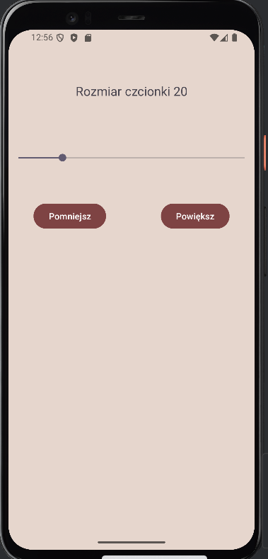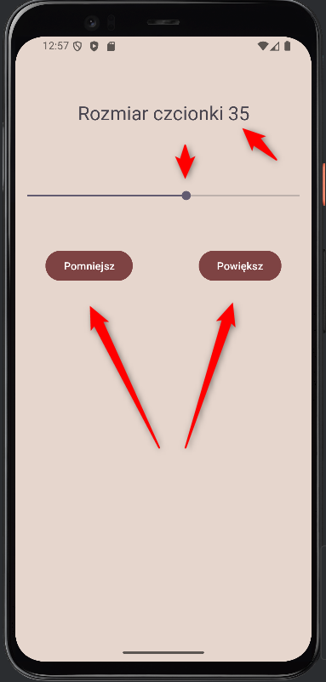
Stan początkowy aplikacji Stan po przesunięciu suwaka

- Dokumentacja aplikacji konsolowej
Napisz dokumentację implementacji obydwu metod w aplikacji konsolowej. Zamieść najbardziej szczegółowe informacje.

